学籍/学历在线验证报告简介
《教育部学历证书电子注册备案表》 《教育部学籍在线验证报告》
为满足求职招聘、派遣接收、升学(考研、专升本)、出国留学、干部任免、职称评定、信用评估等领域的需要，学信网依托全国高等教育学生信息数据库，对学生的学籍、学历、招生录取等相关信息提供在线验证报告，如：《教育部学历证书电子注册备案表》、《教育部学籍在线验证报告》等。验证报告由学信网提供在线验证功能，报告持有人登录网站在线验证页面，输入在线验证码即可免费验证报告内容。报告中的信息也可通过扫描二维验证码进行验证或手机上网再验证。报告可在验证有效期内多次打印、多次验证。
用户可以在线打印验证报告，也可下载PDF格式的验证报告，还可以以 html 格式将验证报告发送到指定邮箱(同时以邮件附件方式提供PDF格式的报告)。验证报告持有人可在30日有效期内，通过网站的在线验证系统或点击验证报告(邮件格式)中的在线验证码，进行不限次地免费打印和验证，用户也可以对验证报告进行延期【如何延期】（目前延期功能仅限于“学信档案”中生成的验证报告）。
一、教育部学历证书电子注册备案表
《教育部学历证书电子注册备案表》是根据《高等教育学历证书电子注册管理暂行规定》(教学[2001]4号)对学历证书电子注册审核备案的结果。它是在学历网上查询系统的基础上，利用全国高等教育学历证书电子注册数据库，为企业、个人或相关机构提供多种形式的学历查询结果，并提供权威、便捷的在线验证服务。
申请方式：
1、 进行实名注册后，登录学信档案，进入在线验证栏目即可申请（范围为1991以来的学历）；
2、 非注册用户可以通过学信网学历查询栏目申请（范围为2001年以来的学历，不含1991-2000年的学历）；
系统为用户提供三种样式的《教育部学历证书电子注册备案表》：
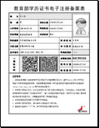 | 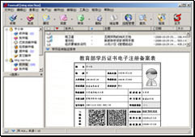
i 打印版 | ii 电子邮件(html格式) | iii PDF电子文档
二、教育部学籍在线验证报告
《教育部学籍在线验证报告》是根据《普通高等学校学生管理规定》(教育部令第21号)以及《普通高等学校新生学籍电子注册暂行办法》(教学[2007]3号)对普通高等学校学生进行学籍电子注册的结果。它是在学籍网上查询系统的基础上，利用全国高等教育学籍电子注册数据库，为企业、个人或相关机构提供多种形式的学籍查询结果，并提供权威、便捷的在线验证服务。
申请方式：
进行实名注册后，登录学信档案，进入在线验证栏目即可申请；
系统为用户提供打印版、电子邮件(html格式)和PDF文件三种样式的《教育部学籍在线验证报告》。报告样式与《教育部学历证书电子注册备案表》类似。
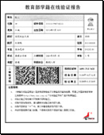 | 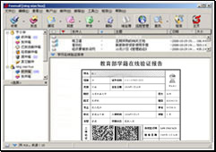
i 打印版 | ii 电子邮件(html格式) | iii PDF电子文档

